派森與我的一生：畫面設定書

一、整體方向

基本規格
- 遊戲類型：視覺小說（劇情對話）＋程式解謎關卡。
- 畫面比例：16:9，設計解析度 1920 × 1080。
- 文字大小：對話文字不小於 28px，程式碼不小於 22px，確保投影或筆電上都看得清楚。
- 操作方式：滑鼠點擊為主，程式關卡用鍵盤輸入。

美術風格
- 2D 日系手繪插畫，水彩質感、線條細、陰影柔和，避免高對比的寫實風格。
- 角色以半身或膝上立繪呈現，每個角色有數種可替換的表情。
- 背景以「溫暖、生活感」為主：早餐店、捷運、廟宇、辦公室都是台灣常見的真實場景，細節（招牌、悠遊卡感應機、拜墊）要做出在地感。

核心視覺概念
- 程式＝光：凡是和 Python 有關的東西，都用同一組「藍＋黃」的光來表現，包括派森本身、可以加進 list 的發光物品、執行成功時的閃光、回憶碎片的光暈。玩家看到藍黃光，就知道「這裡可以寫程式」。
- 回憶的顏色：越早的人生階段，畫面越暖、越柔焦，像舊照片；越接近現在，畫面越清晰、顏色越冷靜。到了晚年，畫面又重新變暖，像夕陽。
- 每一章開頭都加上淡淡的相片邊框與暈影（vignette），暗示「這是回憶」。

人生階段色調
階段 | 主色調 | 氛圍關鍵字
序章～第一章 出生 | 柔白、淡粉、奶油黃 | 朦朧、新生、溫柔
第二章 童年 | 暖黃、橘、草綠 | 陽光、安心、被保護
2.3 國中 | 明亮的便利商店白與綠 | 獨立的第一步
第三章 高中 | 青綠、天藍、粉紅點綴 | 青春、心動、焦慮
3.3 隨機保佑 | 低彩度、廟宇的紅與金 | 靈魂出竅、神祕
第四章 大學 | 夜晚的紫藍、宿舍燈的暖黃 | 自由、孤單、成長
第五章 出社會 | 辦公室的灰藍，搭配家裡的暖色 | 壓力與溫暖並存
第六章 晚年／結局 | 夕陽金、湖水藍、星空深藍 | 告別、釋懷、光

二、四種畫面模式
【說明】以下示意圖只用來說明版面配置。圖中的人物色塊是「立繪位置」的佔位，正式美術由繪師依第三節的角色設定繪製。紅色編號標籤是說明用，不會出現在遊戲中。

2.1 劇情模式
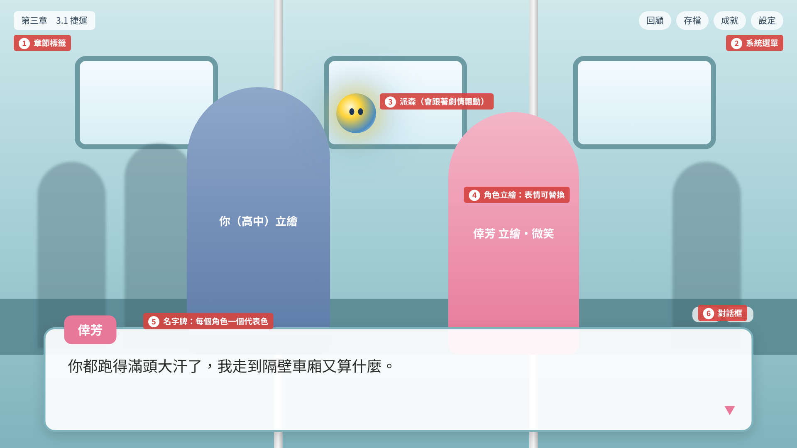
圖：劇情模式示意（3.1 捷運車廂）
- 用途：所有對話與劇情演出，占整體遊戲時間最多。
- 背景：全螢幕場景圖，可依時間（早上、傍晚、夜晚）替換色調。
- 立繪：最多同時兩位角色，正在說話的角色亮起，其他角色稍微變暗。
- 派森：飄在畫面上方或角色旁，會輕微上下浮動；說話時光會變亮。
- 對話框：畫面下方，半透明白底，圓角。左上角名字牌用角色代表色（見第三節）。
- 旁白與動作描述（劇本中括號的文字）：不顯示名字牌，文字改為斜體灰色。
- 心聲：對話框改成虛線邊框，表示是腦中的聲音。
- 系統選單：右上角固定四顆按鈕：回顧、存檔、成就、設定；對話框右上方有「自動」「快進」。

2.2 程式關卡模式
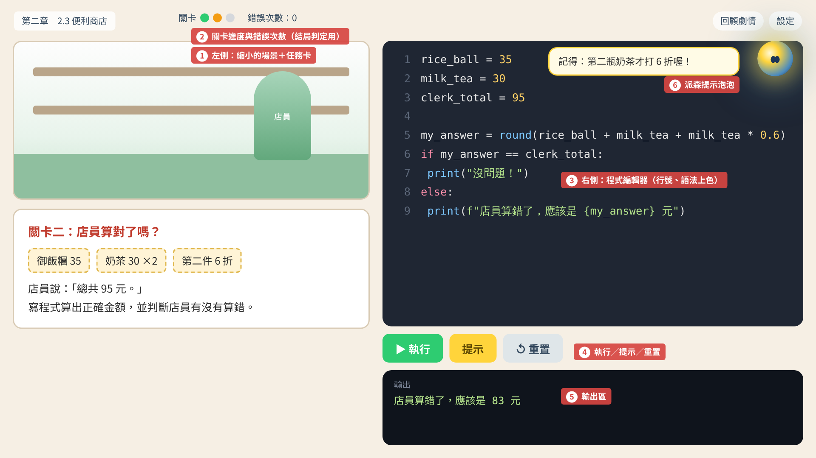
圖：程式關卡模式示意（2.3 便利商店 關卡二）
- 用途：所有【關卡】都會切換到這個畫面。
- 版面：左邊約 45% 放縮小的場景與「任務卡」，右邊約 55% 放程式編輯器，下方是輸出區。
- 任務卡：題目標題、價格或資料用「標籤」呈現（像便利商店的價格牌），讓玩家一眼看到要用的數字。
- 編輯器：深色底、有行號、語法上色（關鍵字粉紅、字串綠、數字黃、函式藍）。一開始會預先填好部分程式，玩家只需要補完重點。
- 按鈕：執行（綠）、提示（黃）、重置（灰）。按「提示」會讓派森跳出提示泡泡，但這一關就不算「第一次就通過」。
- 輸出區：顯示 print 的結果。執行成功時，輸出區閃一下藍黃光；出錯時，派森會用白話解釋錯誤訊息，不直接丟英文錯誤給玩家。
- 上方進度：顯示這一章有幾個關卡、目前第幾關，以及錯誤次數（用於結局判定）。

2.3 探索模式
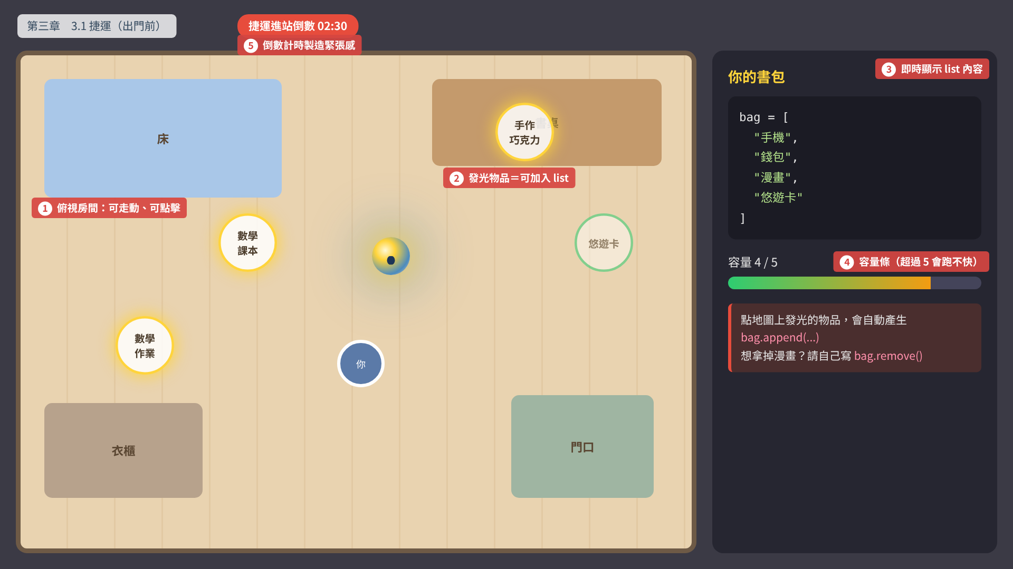
圖：探索模式示意（3.1 出門前找東西）
- 用途：需要「在地圖上找東西」的段落：2.1 找回憶盒子、3.1 整理書包、3.4 學測當天行前檢查。
- 畫面：俯視角度的房間，玩家角色可以走動或直接點擊物品。
- 可互動物品：用藍黃光圈標示。已經放進 list 的物品變淡，並打勾。
- 右側面板：即時顯示 Python 的 list 內容。玩家點物品時，面板會自動長出一行 bag.append(...)，讓玩家看到「動作」和「程式」的對應。
- 容量條：3.1 書包最多 5 樣，接近上限時變橘色，超過時變紅並提示「跑不快」。
- 倒數計時：3.1 有捷運進站倒數，製造緊張感；其他探索段落不計時。

2.4 回憶模式
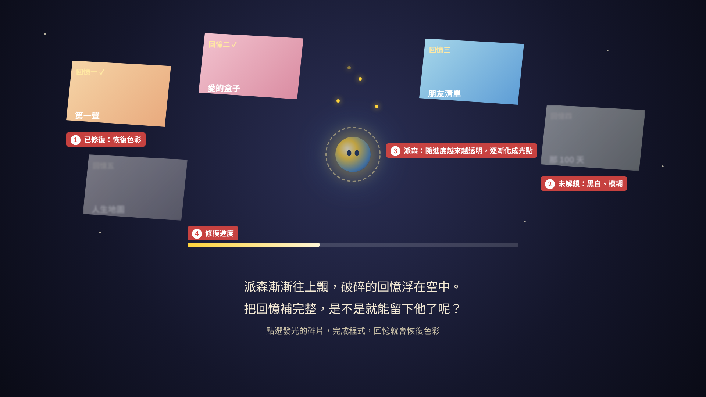
圖：回憶模式示意（結局一 回憶遊戲）
- 用途：第六章兩個結局的回憶遊戲。
- 畫面：深藍星空，五片不規則形狀的回憶碎片漂浮在空中。
- 碎片狀態：未解鎖是黑白、模糊；可挑戰的會發光；完成後恢復色彩，並播放一小段當年的畫面（沿用前面章節的 CG）。
- 派森：在畫面中央，隨著進度越來越透明，邊緣不斷散出光點。結局一完成時光點融進「你」；結局二則是「你」化成光點融進派森。
- 進度條：金色，完成一片前進 20%。
- 點選碎片後進入程式關卡模式，但編輯器改成深藍色主題，延續回憶的氛圍。

2.5 共用元件
- 名字輸入畫面：遊戲一開始，在全白畫面中央輸入名字（{userName}），背景有微弱的心跳聲。
- 成就彈窗：畫面上方滑下的金色橫條，左邊一個獎章圖示，例如「成就：第一次算數」，停留約 3 秒。
- 轉場：章節切換時，畫面中央出現大大的年齡數字翻牌（0 歲 → 5 歲 → 13 歲……），配合翻頁音效。
- 選項按鈕：直式排列的圓角按鈕（例如 2.2 點早餐），滑鼠移上去時發亮。
- 手機畫面：3.2.1 與倖芳傳訊息、4.3 一則訊息、5.3 爸爸的血壓紀錄，改用直式手機框置中，裡面是聊天泡泡介面，玩家輸入的文字會變成自己的泡泡。
- 快轉演出：3.2.2 倒數 100 天時，程式每印出一行，背景就在學校、圖書館、家裡、咖啡廳之間快速切換，左上角日期快速倒數，遇到每 25 天停頓一下。

三、角色設計

派森
- 外型：一顆圓潤、會飄浮的光球，大小約手掌。中心是暖黃色，外圈漸層成藍色，周圍有柔和的光暈。只有兩顆小小的深藍色眼睛，沒有嘴巴。
- 情緒表現：不靠臉部表情，而是靠光：開心時變亮、彈跳；擔心時光變暗、縮小；說大道理時緩慢旋轉；難過時邊緣散出光點。
- 成長變化：玩家越長大，派森的光越穩定。到了晚年，光開始忽明忽暗，暗示告別將近。
- 注意：顏色只取「藍＋黃」的概念，不要直接使用 Python 官方標誌的蛇形圖案。

主要角色
角色 | 需要的年齡版本 | 外觀重點與代表色
你（{userName}） | 嬰兒、幼兒、國中、高中、大學、社會人、中年、老年 | 中性、好代入的長相，臉部不畫太多細節。代表色：藍灰
倖芳 | 國中、高中、大學、成人、老年（gift 分支） | 及肩黑髮、笑起來眼睛彎彎。高中制服配淡粉色髮夾。代表色：櫻花粉
媽媽 | 年輕、中年、老年 | 綁低馬尾，常穿圍裙或針織衫。代表色：暖橘
爸爸 | 年輕、中年、老年 | 戴眼鏡、有點嚴肅，但笑起來很溫和；老年時白髮變多。代表色：深綠
奶奶 | 老年 | 小捲髮、花襯衫、側背包，拿著佛珠。代表色：紫紅
翊丞 | 大學、成人 | 頭髮有點亂、常穿帽 T，表情誇張。代表色：橘黃
Cindy | 中年、退休 | 俐落短髮、深色西裝外套、拿平板，眼神銳利；退休版改穿柔和的毛衣。代表色：酒紅
Claire | 成人、中年 | 綁丸子頭、戴圓框眼鏡、桌上永遠有零食，表情豐富。代表色：薄荷綠
店員、早餐店阿姨、教授 | 各一版 | 配角，可用簡化畫風或半透明剪影

必要表情
- 主要角色（你、倖芳、Cindy、Claire）：普通、微笑、大笑、驚訝、難過、生氣或嚴肅、害羞、哭泣，共 8 種。
- 次要角色（爸媽、奶奶、翊丞）：普通、微笑、驚訝、難過，共 4 種。
- 你（玩家）：多數時間不顯示立繪（第一人稱視角），只在 CG 與第六章出現。

四、各章場景與演出

序章／第一章 出生
- 場景：醫院產房。
- 演出：一開始全黑，畫面上下兩條黑邊慢慢打開，像眼睛睜開；畫面先模糊再對焦，看到父母的臉（逆光、看不清五官）。
- 哭不出來時：畫面輕微晃動、聲音悶悶的。玩家成功 print 之後，畫面瞬間變清晰，配上嬰兒哭聲與白光。
- CG：剛出生的第一眼（模糊的父母剪影）。

第二章 童年
- 2.1 記憶變數：家裡客廳，午後陽光。探索模式中，回憶盒子是發光的小木盒，打開時跑出對應畫面（溜滑梯、看卡通、廟裡許願）的小插圖。
- 2.2 跑腿計算：家附近的早餐店，早晨。鏡頭從低角度看媽媽的背影，表現小孩的視角。
- 2.2 CG：媽媽牽著你的手走在巷子裡的背影；你捧著早餐吃得很開心的特寫。
- 2.3 便利商店：便利商店內，白色日光燈。關卡中店員收錢時，結帳螢幕顯示店員的金額，讓玩家對照。

第三章 高中
- 3.1 捷運：先是主角房間（探索模式），再到捷運站月台與車廂。月台有關門警示燈閃爍與嘟嘟聲。
- 3.1 CG（有禮物）：擁擠的車廂裡，周圍人群淡出成模糊色塊，只有你和倖芳是清晰的。
- 3.1 CG（沒禮物）：車門關上，玻璃窗倒映出隔壁車廂一個熟悉的背影。
- 3.2 學測 100 天：書桌、檯燈、堆滿的參考書；手機訊息用手機畫面元件。
- 3.3 隨機保佑：文昌帝君廟。主角是靈魂狀態，整個畫面降低彩度、邊緣微微發光；只有奶奶是彩色的。擲筊時筊杯掉落的動畫要放慢，聖杯時發金光。
- 3.3 CG：奶奶跪在拜墊上雙手合十的背影，香煙裊裊。
- 3.4 學測當天：清晨的主角房間（探索模式），窗外天剛亮；通關後畫面一陣白光，接到大學。

第四章 大學
- 4.1 期末考：大學宿舍（早晨、凌亂）、大學教室。成績單用字典的樣子呈現，修改物理分數時數字有跳動動畫。
- 4.2 慶功宴：熱炒店，暖黃燈泡、啤酒杯。翊丞的立繪可以喝到臉紅。
- 4.3 一則訊息：宿舍夜晚，只有手機螢幕的光照在臉上。打字、刪字用手機畫面元件呈現。
- 4.3 CG（有禮物）：兩人在湖邊看日出的約定（可放在第五章實現時使用）。
- 4.3 CG（沒禮物）：捷運站人群中，倖芳回頭揮手。

第五章 出社會
- 5.1 第一份薪水：公司辦公室（開放式座位），Claire 的桌上堆滿零食。存摺特寫。之後回到家裡的餐桌，媽媽看到早餐的表情。
- 5.2 Cindy 的報表：辦公室傍晚（夕陽從百葉窗照進來）、會議室。被退件時畫面色調變冷、時鐘滴答聲；改好後，會議室大螢幕投影出報表。
- 5.2 演出：Cindy 說「做得好」時，畫面短暫停格，背景音樂換成溫暖的版本。Claire 在桌子底下比讚可以做成小插圖。
- 5.3 爸媽的血壓：爸媽家（比第二章更舊一點，牆上多了你的照片）；手機畫面顯示爸爸每天傳來的數字。
- 5.4 回憶相簿：Cindy 的歡送會（小 CG），以及整理舊照片的房間。相簿頁面可以直接重用前面章節的 CG 縮圖。

第六章 告別
- 結局一：夕陽下的湖邊長椅。有禮物時倖芳靠在你的肩上；沒禮物時只有你一個人，旁邊放著一杯中冰奶。派森往上飄，進入回憶模式。
- 結局一 CG：派森化成光點，融進老年的你的胸口。
- 結局二：清晨的湖邊，有禮物時倖芳推著你的輪椅；沒禮物時是病房床頭的回憶相簿。回憶修復完成後，你變成半透明的靈魂，與派森面對面。
- 結局二 CG：你第一次擁抱派森，整個人化成光點，被派森的光吸收。
- 結尾：畫面全白，浮現「hello python」，接著是工作人員名單。

五、素材清單
類別 | 數量（約） | 內容
背景 | 22 張 | 產房、客廳（2 個年代）、早餐店、便利商店、主角房間（俯視＋一般）、捷運月台、捷運車廂、書桌、圖書館、咖啡廳、文昌帝君廟、病房、宿舍（白天／夜晚）、大學教室、熱炒店、公司辦公室、會議室、湖邊（夕陽／清晨）、星空回憶空間
角色立繪 | 9 位 | 你、倖芳、爸爸、媽媽、奶奶、翊丞、Cindy、Claire、派森（各年齡版本見第三節）
CG | 約 14 張 | 出生、媽媽牽手、吃早餐、車廂（2 種分支）、奶奶擲筊、湖邊約定／捷運揮手、媽媽收早餐、Cindy 說做得好、歡送會、結局一（2 張）、結局二（2 張）
UI 元件 | 約 10 種 | 對話框、名字牌、選單按鈕、選項按鈕、程式編輯器、輸出區、任務卡、容量條、手機框、成就彈窗
動畫特效 | 約 8 種 | 睜眼、派森浮動與光暈、物品光圈、執行成功閃光、擲筊、年齡翻牌轉場、快轉背景切換、化成光點

六、製作建議
- 先做「劇情模式＋程式關卡模式」兩種畫面，就能完成大部分章節；探索模式和回憶模式可以放在後期。
- 立繪如果人力不夠，可以先用剪影加代表色上線，配合派森的光，風格反而統一。
- 所有程式碼文字用等寬字體（例如 Consolas、JetBrains Mono），中文用思源黑體或 Noto Sans TC。
- 程式關卡的背景請保持低彩度，避免搶走程式碼的注意力。
- 每個 CG 在回憶相簿與結局都會再出現一次，繪製時要留意構圖，縮小成縮圖時仍然看得懂。

